Nachhaltige Ideen zum Nachmachen:
Vorgangsbeschreibung

Einordnung in den Fachlehrplan Gymnasium
Schuljahrgang: 5/6
Kompetenzschwerpunkt(e):
- Zentrale Schreibformen kennen und sachgerecht nutzen
- Einen Schreibprozess planvoll gestalten
- Normrichtig schreiben
Kompetenzen:
- Informationen übersichtlich, sachlogisch und anschaulich darstellen
- Verfahren des informierenden und gestaltenden Schreibens unterscheiden und zunehmend selbstständig anwenden
- mit Mitteln der Textverschiebung und Textanpassung aus eigenen Textbausteinen kohärente Texte herstellen
- einen Schreibplan unter Anleitung entwickeln, verfolgen und zunehmend selbstständig umsetzen
- Texte dem Zweck entsprechend und adressatengerecht planen und verfassen, gliedern und in angemessener äußerer Form gestalten
- Texte mithilfe von Textverarbeitungsprogrammen angeleitet gestalten
- kritisch mit der Rechtschreibprüfung des Textverarbeitungsprogramms umgehen
- Print- und Internetquellen angeleitet angeben
Grundlegende Wissensbestände:
- Merkmale und Techniken des schriftlichen Erklärens und Instruierens
- Merkmale des schriftlichen Beschreibens
- Formen der Visualisierung: Cluster, Mindmap
- Zusammenhang von Schreibanlass und Textproduktion
- Grundlagen von Textverarbeitungsprogrammen: v. a. einfache Schrift- und Textformatierung, Silbentrennung, Rechtschreibprüfung
- Angaben zu Text- und Internetquellen: Autor, Titel, Jahr; Internetadresse, Abrufdatum
Beitrag zur Entwicklung von Schlüsselkompetenzen:
- Sprachkompetenz
- Lernkompetenz
- Sozialkompetenz
- Medienkompetenz
Beitrag zur Entwicklung fächerübergreifender Kompetenzen:
- Gerechte und nachhaltige Wirtschaftskreisläufe gestalten: Produktion und Konsum

Anregungen und Hinweise zum unterrichtlichen Einsatz
Allgemeine Hinweise
Ziel der niveaubestimmenden Aufgabe ist die Entwicklung von Fähigkeiten zum Beschreiben von Vorgängen und schriftlichen Instruieren. Während dieses Prozesses steht die Thematik der Nachhaltigkeit am Beispiel des Upcyclings im Fokus und sollte am Ende bei den Schülerinnen und Schülern zur Reflexion des eigenen, nachhaltigen Umgangs mit Ressourcen (z. B. Nutzung von Materialien) führen.
Durch das Absolvieren digitaler Übungen werden die Schülerinnen und Schüler dazu befähigt, Merkmale einer Vorgangsbeschreibung zu erkennen und anzuwenden. Am Ende der Sequenz erstellt die Klasse ein digitales Buch mit Vorgangsbeschreibungen nachhaltiger Ideen zum Nachmachen.
Um die Aufgabe erfolgreich bearbeiten zu können, werden Kenntnisse zu allgemeinen Anforderungen an das Beschreiben vorausgesetzt.

Strukturskizze

Stunden | Thema der Stunde | Arbeitsschritte  und Schwerpunkte | Arbeits- und Sozialformen | Materialien/  Medien
1 | Smartphone-Klangverstärker aus einer Papierrolle? (Grundlagen der Vorgangs-beschreibung) | - HA zur Vorbereitung: Begriff „Nachhaltigkeit“  - Begriffe: Nachhaltigkeit und Upcycling  - Erarbeiten von Merkmalen der Vorgangsbeschreibung an fehlerhaftem Beispiel  - Zielorientierung: digitales Buch | UG  EA  PA  UG | Arbeitsblatt 1,  von den Lernenden mitgebrachtes Material
2/3 | Training für die Vorgangsbeschreibung in fünf Stationen | - Aufbau und Reihenfolge, Zeitform: Präsens, unpersönliche Formulierungen mit „man“ und Passivformen, treffende Verben und Adjektive sowie passende Satzanfänge  - Sicherung: Überprüfung der erarbeiteten Aspekte in Test mit automatisiertem Feedback  - Upcycling-Badge als Belohnung für Abschluss Training (Stationen 1-5)  - HA: Auswahl aus Upcycling-Ideen | EA  digitale Lerntheke auf Moodle  EA | Tablets/Laptops,  QR-Codes,  vorbereiteter  Moodle-Kurs mit H5P-Aufgaben  Arbeitsblatt 2
4/5 | fünf Schritte zum Buch „Nachhaltige Ideen zum Nachmachen“ | - Vorgangsbeschreibungen planen, schreiben und überarbeiten: Beachtung des Nachhaltigkeitsgedankens  - Methode des Flussdiagramms  - Schrittfolge + Checkliste | PA  (Differenzierungsmöglichkeit) | Arbeitsblatt 3,  Arbeitsblatt 4  Tablets/Laptops, ggf. Kopfhörer,  Word-Vorlage,  Beispiel mit Word-Vorlage
6/7 | Erstellung eines digitalen Buches der Klasse | - Erstellung einer digitalen Buchseite (Text + Foto)  - Auswertung/Feedback ggf. durch Kommentarfunktion | PA | vorbereitetes Moodle-Buch (Glossar)

Hinweise zu den Unterrichtsphasen
Vor dem Beginn der Sequenz sollte ein Moodle-Kurs oder der Klassenkurs mit den entsprechenden Inhalten vorbereitet werden. Als erstes wird über „Wiederherstellen“ im Bereich „Einstellungen“ (Reiter unterhalb des Kurstitels) die Datei aus den Materialien zu dieser Niveaubestimmenden Aufgabe in den Kurs importiert. Anschließend muss geprüft werden, ob im Menü unter „Einstellungen“ (Kurseinstellungen bearbeiten) die „Abschlussverfolgung“ aktiviert ist, damit die voreingestellten Bedingungen für die Stationsaufgaben funktionieren. Über den Reiter „Mehr“ von Moodle kann die motivationssteigernde Belohnung in Form des „Upcycling-Badge“ angelegt werden. Diesen erhalten dann die Schülerinnen und Schüler nach dem erfolgreichen Absolvieren der Stationen automatisch.
Als inhaltliche Vorbereitung auf die Sequenz und zeitliche Entlastung der ersten Unterrichtsstunde ist es sinnvoll, die Klasse zu motivieren, als Hausaufgabe den Begriff „Nachhaltigkeit“ zu recherchieren und somit dessen Vielfältigkeit zu erkennen.
Stunde 1
Für diese Stunde wird Material (Toilettenpapierrolle oder gekürzte Küchenpapierrolle, Pinnnadeln, Schere, Bleistift und zum Dekorieren buntes Klebeband) benötigt. Dies sollte bereits vor dieser Unterrichtsstunde den Schülerinnen und Schülern mitgeteilt worden sein.
❕
Zu Beginn der Sequenz kann durch die Frage „Smartphone-Klangverstärker aus einer Papierrolle?” das Interesse der Schülerinnen und Schüler geweckt werden und diese anschließend mithilfe eines Einstiegstextes (Arbeitsblatt 1) mit der Thematik „Nachhaltigkeit“ vertraut gemacht werden. Hierbei können im Unterrichtsgespräch Rechercheergebnisse der Hausaufgabe sowie Erfahrungen mit Upcycling ausgetauscht werden.
Danach werden gemeinsam oder in einer Einzelarbeitsphase der Beispieltext für den Bau eines Smartphone-Klangverstärkers gelesen und Aufgaben dazu bearbeitet. Das Ziel besteht darin, den aus einer Toilettenpapierrolle bestehenden Klangverstärker der Anleitung folgend nachzubauen und festzustellen, dass diese nicht gelingen kann. Die Untersuchung von Stolpersteinen im Aufbau und im Ausdruck kann arbeitsteilig erfolgen und bereitet das gemeinsame Festhalten von Merkmalen einer Vorgangsbeschreibung, beispielsweise gesichert als Tafelbild, vor.
Die Stunde wird mit der motivierenden Zielorientierung der Erstellung eines digitalen Buches mit nachhaltigen Ideen abgerundet.
Stunden 2 und 3 (oder Doppelstunde)
Vor Stundenbeginn ist es ratsam, ausreichend Tablets oder Laptops bereitzustellen und im Raum ggf. einen QR-Code mit Verlinkung zu den Stationen gut zugänglich aufzuhängen. Der QR-Code kann ausgedruckt aufgehängt oder digital an die Wand projiziert werden. Falls die technischen Geräte wie Laptop oder Tablet über keinen QR-Code-Scanner verfügen, kann die Lerntheke auch über die Moodle-App durch den integrierten QR-Code- Scanner gestartet und bearbeitet werden. In beiden Fällen müssen sich die Lernenden mit ihrem Moodle-Zugang anmelden. Alternativ zum QR-Code können die Lernenden auch angeleitet zum Fundort der Aufgaben auf Moodle geführt werden.
❕
Eingangs können die Merkmale einer Vorgangsbeschreibung wiederholt werden und gleichzeitig wird verdeutlicht, dass nachfolgend an diesen in gezielten Übungen in Form einer digitalen Lerntheke gearbeitet wird. Die Übungsaufgaben dienen der Vorbereitung auf das Verfassen einer Vorgangsbeschreibung für das digitale Buch „Nachhaltige Ideen zum Nachmachen“. Haben die Schülerinnen und Schüler alle Stationen absolviert, erhalten sie über Moodle eine Auszeichnung (Upcycling-Badge).
Die Lerntheke besteht aus fünf Übungsschwerpunkten, die aus den fünf Merkmalen der Vorgangsbeschreibung abgeleitet sind: Aufbau und Reihenfolge, Zeitform: Präsens, unpersönliche Formulierungen mit „man“ und Passivformen, treffende Verben und Adjektive sowie passende Satzanfänge. Jede Station besteht aus einer oder aus zwei Aufgaben, die sich unterschiedlicher H5P-Tools von Moodle bedienen. Nach jeder Aufgabe erfolgt eine automatische Rückmeldung an die Lernenden, ob sie die Aufgabe erfolgreich absolviert haben. Bei einigen Stationen folgt bei Bestehen eine Expertenübung oder bei Nichtbestehen ein Verweis auf eine Hilfsbox oder auf eine zusätzliche Übungsaufgabe.
Die Bearbeitung der Stationen sollte in der nummerierten Reihenfolge erfolgen, da die Aufgaben weitestgehend aufeinander aufbauen. Nach dem Beenden der fünf Stationen aktiviert sich ein abschließender Test, der den Lernenden eine Rückmeldung über deren Lernerfolg gibt. Außerdem kann die Lehrkraft die Ergebnisse der Klasse einsehen.
Anschließend sollten Erfolge und Schwierigkeiten bei der Bewältigung der Lerntheke im Plenum besprochen werden.
Um die nächste Stunde zielorientiert beginnen zu können, empfiehlt es sich, als Hausaufgabe bereits eine Idee zum Nachmachen mit gewähltem oder zugeordnetem Partner aus einem Video auswählen und das benötigte Material mitbringen zu lassen. Hierbei besteht für die Schülerinnen und Schüler die Möglichkeit, differenziert nach ihren Interessen und Fähigkeiten ein Video aus der Sammlung von Medienbeiträgen auszuwählen. Der Arbeitsauftrag dazu befindet sich auf dem Arbeitsblatt 2, welches in Streifen geschnitten und in zweifacher Ausfertigung vorbereitet werden muss, damit jedes Kind die Aufgabe und einen Link zum Videomaterial (als QR-Code) zuhause zur Verfügung hat. Die Anzahl der Symbole auf dem Streifen des Arbeitsblattes gibt einen Hinweis auf die im Video überwiegende Schwierigkeitsstufe für handwerkliches Geschick , erforderliches Material und für das Formulieren der Vorgangsbeschreibung . Dabei steht eine hohe Anzahl für eine höhere Schwierigkeit. Durch diese grobe Einteilung können die Schülerinnen und Schüler im Unterricht ein Video zielgerichtet wählen oder es durch die Lehrkraft zugeteilt bekommen.
Sollten die Schülerinnen und Schüler zuhause keinen Zugriff auf einen QR-Code-Scanner (z. B. durch die Handykamera) haben, kann alternativ der Titel des Videos auf der Plattform YouTube gesucht werden.
Um eine gelungene Wahl mit Blick auf das finale Buch der Klasse treffen zu können, sollte besprochen und ggf. auf der Rückseite des Aufgabenstreifens festgehalten werden, welche Kriterien zur Auswahl der Vorgangsbeschreibung aus einem Video wichtig sind, beispielsweise die Eignung für das Buch der Klasse „Nachhaltige Ideen zum Nachmachen” oder die Berücksichtigung der Nachhaltigkeit, z. B. in der Materialnutzung.
Stunde 4/5 (oder Doppelstunde)
Der Schwerpunkt der Stunden liegt im Planen, Verfassen und Überarbeiten der eigenen Vorgangsbeschreibung. „Fünf Schritte zu unserem Buch“ (Arbeitsblatt 3) leiten die Schülerinnen und Schüler in einer Partnerarbeitsphase an, ihr gewähltes DIY durchzuführen, dabei Stolpersteine der Durchführung zu notieren und in einem Flussdiagramm die Schrittfolge festzuhalten. Das Arbeitsblatt 4 visualisiert ein solches Flussdiagramm und kann zur Hilfe und Zeitersparnis eingesetzt werden.
Während dieser Arbeitsphase sollten den Teams Tablets bzw. Laptops und Kopfhörer zur Verfügung stehen. Zur schnelleren Orientierung in den Videos hilft den Schülerinnen und Schülern der Tipp, dass in den Infokästen der YouTube-Videos meist ein Zeitstempel mit Links zu den gewünschten Inhalten der Videos zu finden ist.
Ist die Klasse geübt im Planen eines Textes, können die Aufgaben 1 – 5 zusammenhängend bearbeitet werden. Ist dies nicht der Fall, bietet sich eine zwischengeschaltete Sicherungsphase an, in welcher die Flussdiagramme im Plenum besprochen werden.
Die Vorgangsbeschreibungen werden mithilfe der vorangegangenen Planung im Schreibprogramm verfasst und ein Foto des erstellten Produkts wird angefügt. Eine Vorlage für Word unterstützt bei der Formatierung des Textes, sodass sich die Schülerinnen und Schüler auf das Schreiben konzentrieren können. Es ist darauf zu achten, dass der Text zwischenzeitlich durch Abspeichern gesichert wird und sicherzustellen, dass durch Festlegung des Speicherortes und eindeutige Dateibenennung das Dokument wiedergefunden werden kann.
Abschließend soll eine Checkliste (Arbeitsblatt 3) dazu dienen, den Text anhand der Kriterien einer Vorgangsbeschreibung zu prüfen und zu überarbeiten. Die Schülerinnen und Schüler kreuzen dazu auf dem Arbeitsblatt an, wie ausgeprägt das Kriterium in ihrer Vorgangsbeschreibung vorhanden ist (wenig, gut, sehr stark).
Stunde 6/7 (oder Doppelstunde)
Zu Beginn der Stunde können letzte Fragen zur Vorgangsbeschreibung und zum Hochladen auf Moodle in das digitale Buch der Klasse geklärt werden. Die Schülerinnen und Schüler tragen dann mit ihren Partnern Vorgangsbeschreibungen alphabetisch sortiert nach ihrem Titel in das Glossar auf Moodle „Nachhaltige Ideen zum Nachmachen“ ein. Dazu kopieren sie die Überschrift und den Text in die dafür voreingestellten Felder des Glossars und laden anschließend das Foto hoch.
Ist das Buch vollständig, sollten die Ergebnisse gemeinsam oder in Paaren gelesen werden. Eine abschließende Feedbackrunde im Plenum oder mithilfe der Kommentarfunktion des Glossars sollte zur Wertschätzung das gemeinschaftlich entstandenen Buches beitragen. Möglich ist hier auch eine Reflexion der Sequenz durch das Besprechen von erfolgreichen und schwierigen Situationen beim Verfassen einer Vorgangsbeschreibung, der Erstellung des digitalen Buches sowie der Einfluss der Thematik Nachhaltigkeit auf das eigene Leben.

Variations- bzw. Differenzierungsmöglichkeiten
Auswahl der Videos für die Vorgangsbeschreibung
Die Übungsphase mit den H5P-Tools auf Moodle kann je nach Ausprägung der digitalen Fähigkeiten mehr Zeit als zwei Einzelstunden oder eine Doppelstunde beanspruchen. Dann ist es auch denkbar, die Wahl des Videos über Moodle durch die Aktivität „Abstimmung“ als Hausaufgabe erledigen zu lassen.
Bei der Auswahl des Basismaterials für das Verfassen der Vorgangsbeschreibung wurde darauf geachtet, dass die Videos viele Bereiche des Upcyclings und der Nachhaltigkeit bedienen. Zudem berücksichtigt die Liste unterschiedliche Interessensgebiete der Schülerinnen und Schüler, z. B. Basteln, Tiere, Natur, Technik. Die Sammlung kann klassenorientiert erweitert und angepasst werden. Dabei ist darauf zu achten, dass die Videos nicht durch Text begleitet werden, da dies bereits zum großen Teil die Vorgangsbeschreibung vorgeben würde.
Arbeit mit den Kriterien der Checkliste
Die Kriterien der Checkliste zum Überarbeiten der eigenen Vorgangsbeschreibungen können alternativ auch gemeinsam im Unterrichtsgespräch erarbeitet werden. Dies beansprucht allerdings zusätzlich Zeit. Die Kriterien geben die Chance, andere Vorgangsbeschreibungen einzuschätzen und folglich die Anregung, mithilfe des Feedbacks den eigenen Text zu überarbeiten.
Alternativen zum digitalen Moodle-Buch
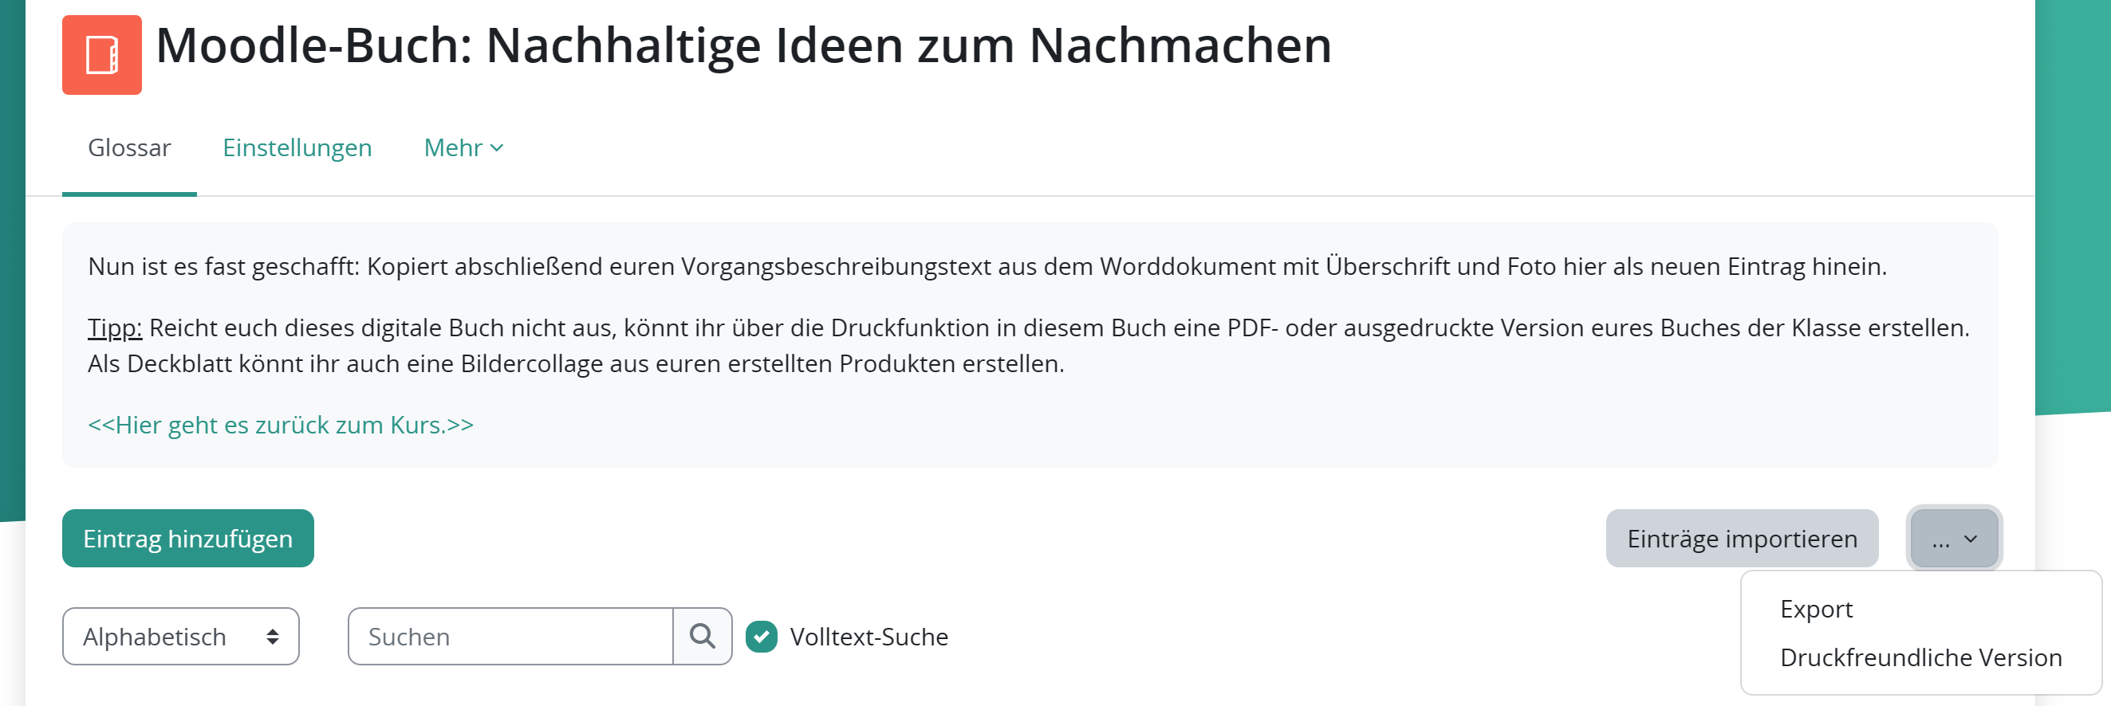
Möchte jedes Kind nicht nur über ein digitales, sondern auch über ein ausgedrucktes Exemplar verfügen, kann das Glossar als „Druckfreundliche Version“ ausgedruckt werden:

Alternativ zum digitalen Buch auf Moodle können auch die abgespeicherten Word-Dokumente der Klasse zusammengefügt und anschließend als ein Buch gedruckt werden. Dazu können die Schülerinnen und Schüler ihr Dokument in der Aktivität „Aufgabe“ auf Moodle hochladen. Das Deckblatt kann beispielsweise auch aus einer Collage der erstellten Fotos der Vorgangsbeschreibungen erstellt werden.
Neben Moodle bietet auch die App „Book Creator“ die Funktion an, gemeinsam an einem digitalen Buch zu arbeiten.

Mögliche Probleme bei der Umsetzung
Bei der Erprobung der Sequenz hat sich gezeigt, dass die digitale Beschäftigung mit den Aufgaben je nach Lerngruppe und Ausstattung der Schule mehr Zeit in Anspruch nehmen kann. Wenn die Schülerinnen und Schüler wenig Erfahrung mit dem Umgang mit PC und Moodle haben, ist damit zu rechnen, dass sie Unterstützung beim Anfertigen ihrer digitalen Texte und Speichern dieser brauchen. So ist es ratsam, Vorgänge wie das Starten von Moodle und das Sichern von Dateien gemeinsam wiederholt durchzuführen.
Die abschließende Feedbackphase mittels der Kommentarfunktion des Glossars hat auch gezeigt, dass es zu Kritik kommen kann, die nicht zielführend ist. Dies bietet die Möglichkeit, währenddessen oder anschließend digitale Feedbackkultur zu thematisieren. Um hier jedoch Zeit zu sparen, kann auch auf eine Auswertung im Plenum zurückgegriffen werden.
Insgesamt kann es durch das Arbeiten an den Geräten zu vermehrten Unterrichtsstörungen kommen. Das Wiederholen oder Festlegen von Arbeitsregeln mit digitalen Geräten vor der Durchführung der Sequenz kann diese gegebenenfalls reduzieren.

5. Lösungserwartungen
Stunde 1
Arbeitsaufträge auf Arbeitsblatt 1

- Bewerte die Upcycling-Idee „Smartphone-Klangverstärker aus einer Papierrolle?“ in Bezug auf den Nachhaltigkeitsgedanken.
- Nachhaltigkeit hier nicht konsequent umgesetzt, da auch neuwertige Produkte wie Klebestreifen und Pinnnadeln genutzt werden
- Lösung: andere Materialien wie Papierreste zum Verzieren; allerdings Papierrollen im Überfluss vorhanden
- leichter Ersatz eines aus vielen gemischten Ressourcen bestehenden Klangverstärkers

- Befolge die Anleitung und stelle einen Smartphone- Klangverstärker her. Was fällt dir bei der Durchführung auf?

  - Benenne Stolpersteine im Aufbau dieser Vorgangsbeschreibung.

- kein logischer Aufbau (Überschrift, Reihenfolge)
- keine durchweg nachvollziehbaren Angaben, z. B. fehlen Informationen zum Schlitz oder die Platzierung der Pinnnadeln
- Fazit: keine gelungene Vorgangsbeschreibung zum Nachmachen

  - Markiere Stolpersteine im Ausdruck des Textes „Smartphone-Lautsprecher aus einer Papierrolle?“ und benenne diese.
Toilettenpapierrolle (ungenaue Überschrift)
Zeichne auf die kleine (ungenaues Adjektiv) Papierrolle die Seite deines neuen (überflüssiges Adjektiv) Smartphones. Jetzt (unpassende Zeitangabe) hast du (unpersönliche Formulierung) es (ungenaue Angabe) ausgeschnitten. Vierziere die Rolle (ungenaue Angabe). Die Pinnnadeln schiebt (nicht treffendes Verb) man in die Rolle. Fertig! Übrigens (unpassender Satzanfang) benötigst du folgende Materialien: Toilettenpapierrolle oder gekürzte Küchenpapierrolle, Pinnnadeln (Mengenangabe fehlt), Schere, Bleistift und zum Dekorieren buntes Klebeband.
- Formuliere anschließend Merkmale einer gelungenen Vorgangsbeschreibung.
Mögliches Tafelbild
Merkmale einer Vorgangsbeschreibung

- logischer Aufbau in nachvollziehbarer Reihenfolge:
- sinnvolle Überschrift
- Einleitung: notwendige Materialien mit Mengenangabe
- Hauptteil: genaue, verständliche und vollständige Beschreibung (Schritt für Schritt)
- Schluss: Tipp für Umsetzung oder Varianten
- Zeitform: Präsens
- sachliche und unpersönliche Formulierungen mit „man“ und Passivformen
- treffende Verben und Adjektive
- zeitlich orientierende Satzanfänge (z. B. mit Wörtern und Wortgruppen wie zunächst, anschließend, danach, zum Schluss)

Stunde 2/3
Moodle-/H5P-Tools mit Lösungen
Übungsschwerpunkt | Moodle-/ H5P-Tool | Text/Aufgabe |  | Material zur Aufgabe (mit Lösung)
- Aufbau und Reihenfolge der Vorgangsbeschreibung | Image Sequencing | Damit die Vorgangsbeschreibung für jeden nachvollziehbar ist, muss der Text durch die wichtigen Handlungsschritte logisch aufgebaut sein. Tipp: Das Foto folgt hier am Ende der Vorgangsbeschreibung.
 |  | Bringe die Schritte zum Basteln eines Smartphone-Klangverstärkers in die richtige Reihenfolge. |  | Smartphone-Klangverstärker aus einer Papierrolle?  Für den Smartphone-Klangverstärker benötigt man: eine Toilettenpapierrolle oder eine gekürzte Küchenpapierrolle, vier Pinnnadeln, eine Schere, einen Bleistift und zum Dekorieren buntes Klebeband.  Zuerst zeichnet man mittig auf die Papierrolle die Länge der kurzen Seite des Smartphones.  Anschließend wird ein schmaler Streifen entlang der Linie ausgeschnitten, sodass das Smartphone hineinpasst.  Nun kann die Papierrolle mit dem Klebeband verziert werden.  Zum Schluss sollte die Papierrolle mit den vier Pinnnadeln, die als Standfüße dienen, versehen werden.  Verwendet man eine größere Rolle (z. B. eine Chipsdose), funktioniert der Klangverstärker noch besser.
bei Nichtbestehen: Verweis auf Merkmale | Textfeld | Du hast die erste Station noch nicht erfolgreich abgeschlossen. Schaue dir noch einmal die Merkmale einer Vorgangsbeschreibung an (<<Hier geht es zu den Merkmalen einer Vorgangsbeschreibung>>) und versuche es erneut.
bei Bestehen: Verweis auf nächste Übung | Textfeld | Du hast die erste Station erfolgreich gemeistert. Gehe gleich zur nächsten Station weiter.
- Zeitform: Präsens | Mark the words | Eine Vorgangsbeschreibung wird im Präsens verfasst.
 |  | Markiere in folgender Vorgangsbeschreibung alle Verben im Präsens (bei Prädikatsklammern beide Teile des Verbs) |  | Smartphone-Klangverstärker aus einer Papierrolle?  Für den Smartphone-Klangverstärker benötigt man: eine Toilettenpapierrolle  oder eine gekürzte Küchenpapierrolle, vier Pinnnadeln, eine Schere, einen Bleistift und zum Dekorieren buntes Klebeband.  Zuerst zeichnet man mittig auf die Papierrolle die Länge der kurzen Seite des Smartphones.  Anschließend wird ein schmaler Streifen entlang der Linie ausgeschnitten, sodass das Smartphone hineinpasst.  Nun kann die Papierrolle mit dem Klebeband verziert werden.  Zum Schluss sollte die Papierrolle mit den vier Pinnnadeln, die als Standfüße dienen, versehen werden.  Verwendet man eine größere Rolle (z. B. eine Chipsdose), funktioniert der Klangverstärker noch besser.
bei Nichtbestehen: Verweis auf Hilfsbox | Textfeld | Du hast die zweite Station zum Präsens noch nicht erfolgreich abgeschlossen. Schaue dir noch die Hilfsbox zum Präsens an (<<Hier geht es zur Hilfsbox>>) und versuche es erneut.
bei Bestehen: Expertenübung Verben | Textfeld | Du hast die zweite Station zum Präsens erfolgreich gemeistert. Weiter so!  Möchtest du dich einer Herausforderung zum Verb stellen, dann absolviere die Expertenübung zum Verb. Hier geht es zur <<Expertenübung>>.
 | Fill the blanks | In den nachfolgenden Sätzen stehen die Verben in unterschiedlichen Zeitformen. Schreibe alle ein- und mehrteiligen Verbformen in die anschließenden Lücken. |  | - Viele Menschen denken heute über Nachhaltigkeit nach. (nachdenken)  - Es wird ein gelungenes DIY werden. (wird werden)  - Sie werden sich anschließend sehr darüber gefreut haben. (werden sich gefreut haben)  - Anschließend fängt man einfach an. (fängt an)  - Aus dem Material wurden auch nachhaltige Vogelhäuschen hergestellt, allerdings erst nach dem Zusammensuchen der Materialien. (wurden hergestellt)
- unpersönliche Formulierungen mit „man“ und Passivformen |  | Eine unpersönliche Ausdrucksweise durch beispielsweise „man“ oder die Passivform des Verbs ist ein Merkmal der Vorgangsbeschreibung. Der Wechsel zwischen Aktiv- und Passivformen der Verben sorgen für einen abwechslungsreichen Satzbau.
 | Drag and Drop  Multiple Choice | Sortiere die Wortgruppen richtig zu, indem du sie in die entsprechenden Felder ziehst.  Beantworte die nachstehende Frage richtig. Welcher Satz beinhaltet die richtige Aktiv-/ Passivform (im Indikativ) zu dem Beispielsatz?  Forme die Sätze in die jeweilige andere Form (Aktiv- Passiv) im Präsens um. |  | Aktiv: man klebt, man stellt bereit, drückt man fest, es wird sein  Passiv: es wird geklebt, sie werden gelegt, es werden benötigt, sie müssen gesteckt werden  Zuerst zeichnet man mittig auf die Papierrolle die Länge der kurzen Seite des Smartphones.  *Zuerst wird mittig auf die Papierrolle die Länge der kurzen Seite des Smartphones gezeichnet.  Anschließend wird ein schmaler Streifen entlang der Linie ausgeschnitten, so dass das Smartphone hineinpasst.  *Anschließend schneidet man einen schmalen Streifen entlang der Linie, so dass das Smartphone hineinpasst.  Nun kann die Papierrolle mit dem Klebeband verziert werden.  *Nun kann man die Papierrolle mit dem Klebeband verzieren.
bei Nichtbestehen Verweis auf Hilfsbox | Textfeld | Du hast die dritte Station Unpersönliche Formen noch nicht erfolgreich abgeschlossen. Schaue dir die Hilfsbox Aktiv/Passiv genau an (<<Hier geht es zu der Hilfsbox Aktiv/Passiv>>) und versuche es erneut.
bei Bestehen: Expertenübung Aktiv/Passiv | Textfeld | Du hast die dritte Station Unpersönlichen Formen erfolgreich gemeistert. Traust du dich an eine Zusatzaufgabe für Experten? Dann geht es hier zu der <<Expertenübung>>.  Sonst gehe gleich zur nächsten Station weiter.
 | Drag and Drop | Ordne die Sätze richtig zu. Beachte, dass sich hier auch unterschiedliche Zeitformen eingeschlichen haben. |  | Aktiv: Ich werde nach weiteren nachhaltigen Anleitungen suchen. Die Materialien werden sich wieder anfinden.  Passiv: Der Nachhaltigkeitsaspekt war als gut eingeschätzt worden. Die Materialien waren gestern gesehen worden.
- treffende Verben und Adjektive |  | Um der Schrittfolge der Vorgangsbeschreibung folgen zu können, müssen treffende Adjektive und Verben verwendet werden. Dabei können Wortfelder helfen, unterschiedliche Wörter zu finden.
 | Drag the words  Memory game | Wähle aus den Wörtern Verben aus, die zu dem Wortfeld machen/tun gehören. Ziehe diese in das Feld. Ziehe die übrigen in den Papierkorb. Notiere dir anschließend sechs sinnvolle Wörter für eine Vorgangsbeschreibung in deinen Hefter.  Kombiniere passende Paare, indem du das treffende Adjektiv zum Substantiv findest. |  | Wortfeld machen  fertigen, durchführen, vorbereiten, anfertigen, gestalten, erstellen, ausführen, sich widmen, beginnen  nicht: denken, gehen, essen  Smartphone nützliches  Papierrolle recycelte  Klebeband dekoratives  Streifen schmaler  Standfüße stabile  Pinnnadeln bunte  Klangverstärker funktionsfähiger
- zeitlich orientierende Satzanfänge |  | In einer Vorgangsbeschreibung ist eine richtige und nachvollziehbare Reihenfolge wichtig.
 | Find the words  Mark the words | Finde zehn Wörter für passende Satzanfänge. Notiere die Wörter in deinem Hefter. Ordne sie dazu den nachstehenden Bereichen zu: (1) die Vorgangsbeschreibung einleitende Wörter (2) den Hauptteil ordnende Wörter (3) den Abschluss kennzeichnende Wörter.  Markiere die Satzanfänge im Text, welche die zeitliche Reihenfolge deutlich machen. |  | (1) die Vorgangsbeschreibung einleitende Wörter  - zuerst  (2) den Hauptteil ordnende Wörter  - anschließend, danach, daraufhin, bevor, nun, nachdem, sobald, später  (3) den Abschluss kennzeichnende Wörter  - schließlich  Smartphone-Klangverstärker aus einer Papierrolle?  Für den Smartphone-Klangverstärker benötigt man: eine Toilettenpapierrolle oder eine gekürzte Küchenpapierrolle, vier Pinnnadeln, eine Schere, einen Bleistift und zum Dekorieren buntes Klebeband.  Zuerst zeichnet man mittig auf die Papierrolle die Länge der kurzen Seite des Smartphones.  Anschließend wird ein schmaler Streifen entlang der Linie ausgeschnitten, so dass das Smartphone hineinpasst.  Nun kann die Papierrolle mit dem Klebeband verziert werden.  Zum Schluss sollte die Papierrolle mit den vier Pinnnadeln, die als Standfüße dienen, versehen werden.  Verwendet man eine größere Rolle (z. B. eine Chipsdose), funktioniert der Klangverstärker noch besser.
bei Nichtbestehen: Übungsaufgabe für den Hefter | Textfeld | Du hast die fünfte Station Passende Satzanfänge noch nicht erfolgreich abgeschlossen.  Bilde aus drei passenden Satzanfängen eigene Sätze und versuche die Übungen anschließend erneut.
bei Bestehen: Übungsaufgabe für den Hefter | Textfeld | Du hast die fünfte Station Passende Satzanfänge erfolgreich gemeistert. Bist du bereit für eine letzte Herausforderung? Findest du weitere passende Satzanfänge? Dann ergänze die Liste in deinem Hefter aus dieser Station (5a).
Abschlusstest zur digitalen Lerntheke | Test:  AFB II  (die Reihenfolge der nachstehenden Aufgaben wird im Moodle-Test variieren) | Hast du alle Stationen absolviert, ist es Zeit für einen abschließenden Test. Dieser gibt dir eine Rückmeldung über deinen Lernstand im Bereich der Vorgangsbeschreibung.  Achte nach jeder Aufgabe darauf, diese über "Prüfen" abzuschicken.  Du hast 10 min Zeit. Viel Erfolg!
 |  | Beim Verfassen einer Vorgangsbeschreibung muss man Anlass, Zweck und Adressaten nicht beachten. |  | Falsch
 |  | Vorgangsbeschreibungen müssen logisch aufgebaut sein, damit die einzelnen Schritte gut nachvollziehbar sind. |  | Wahr
 |  | Vorgangsbeschreibungen können beispielsweise Bastelanleitungen sein. |  | Wahr
 |  | Markiere die Passivformen der Verben in den folgenden Sätzen. |  | - –  - werden bereitgelegt  - –  - –  - wurde aufgehängt
 |  | Ziehe die passende Satzverknüpfung in das entsprechende Feld. | [Zuerst] umwickelt man die Dose mit verschiedenfarbiger Wolle und verknotet diese.  Die Enden werden [anschließend] miteinander verdreht.  [Daraufhin] wird die Dose mit Ästen befüllt.  [Schlussendlich] sucht man einen guten Platz zum Aufhängen des Insektenhotels, z. B. an einer alten Mauer.
 |  | Bringe die Schritte zum Verfassen einer Vorgangsbeschreibung in eine logische Reihenfolge. | - Text bzw. Bilder ansehen, um den Vorgang zu verstehen  - Reihenfolge festlegen und Notizen zu Einleitung, Hauptteil, Schluss  - Vorgangsbeschreibung verfassen und Überschrift formulieren  - Korrektur lesen und Text überarbeiten (Rechtschreibfehler, Reihenfolge)
 |  | Eine Vorgangsbeschreibung sollte sachlich und ohne Wertungen verfasst werden. | Wahr
 |  | Nenne die Zeitform, in der eine Vorgangsbeschreibung geschrieben wird. | Präsens

Mögliche Kriterien für die Videoauswahl

- Eignung für Buch der Klasse „Nachhaltige Ideen zum Nachmachen”
- Berücksichtigung der Nachhaltigkeit, z. B. in Materialnutzung
- Umsetzbarkeit mit eigenen Fähigkeiten
- Materialkosten
- passende Komplexität des Videos für ausreichende Länge der Vorgangsbeschreibung

Stunde 4
Videoauswahl mit möglichen Vorgangsbeschreibungen
Nr. Paare | Quelle/Link | Mögliche Vorgangsbeschreibungen, z. B.: | Schwierig-keitsstufe
1* | 29 COOLE IDEEN TOILETTENPAPIER-ROLLEN ZU VERWENDEN - YouTube | - biologisch abbaubare Töpfe  - Vogelfutterstation  - Aufbewahrungsbox  - Geschenkverpackung
2 | Upcycling: Basteln mit Tetrapack! - YouTube | - Blumentopf
3 | DIY Katzen-Paradies - Mit diesen 3 Ideen machst du deine Katze noch glücklicher! - YouTube | - Katzenhaus  - Spielkiste
4 | 10 DIY Beschäftigungsideen für Hunde - YouTube | - Spielzeug
5* | 15 brillante Upcycling-DIY-Ideen | Dein Müll kann so viel mehr als du denkst! - YouTube | - Aufbewahrungsbox  - Blumentopf  - Teelicht
6* | 5 Upcycling-Ideen, für die du nur ein paar Minuten brauchst - YouTube | - Tennisballhaken  - Handyhalterung  - Stiftehalter
7 | DIY Samenbomben: Papier Maché mit Samen - YouTube | - Samenbomben
8* | 30 COOLE RECYCLING-HACKS ZUM AUSPROBIEREN - YouTube | - Seifenblasenmaschine  - Blumentopf  - Eierbecher  - Windspiele  - Regenschirmhalterung
9* | Tetrapack- Vogelhaus - YouTube | - Vogelfutterhaus
10 | Mini-Gewächshaus aus einem Eierkarton selber basteln - Upcycling - YouTube | - Mini-Gewächshaus
11* | 21 GÜNSTIGE KARTON-DIYs DIE SEHR NÜTZLICH SIND - YouTube | - Ablagebox  - Stehordner  - Handyhalterung  - Ordnungsboxen  - Stiftehalter
12 | 16 MÖGLICHKEITEN, SOCKEN ZU BENUTZEN, AUßER AN DEN FÜßEN | KUSCHELTIERE NÄHEN | LIFE HACKS | TRICKS - YouTube | - Teewärmer  - Kuscheltier
13 | 20 megacoole Upcycling DIY Ideen für deine Wand | Flaschenregal, Wanduhr und mehr - YouTube | - Wanduhr  - magnetische Tafel  - Schmuckkette

Die mit * markierten Videos können bei großer Klassenstärke auch doppelt in der Klasse vergeben werden, da in diesen eine große Auswahl an Ideen beschreiben sind.

Weiterführende Hinweise
Anleitungen des Moodle Guides (Kurs: Moodle Guide (bildung-lsa.de))
- Kurs auf Einsteiger@Moodle anlegen: Moodle Guide: Einen eigenen Kurs auf Einsteiger@Moodle beantragen (Text- und Videoanleitung) (bildung-lsa.de)
- Kurs aus Sicherungsdatei wiederherstellen: Moodle Guide: Kurs aus Sicherungsdatei wiederherstellen (bildung-lsa.de)
- Abschlussverfolgung aktivieren: Moodle Guide: Individuelles Lernen ermöglichen - Abschlussverfolgung aktivieren (bildung-lsa.de)
- Badges zur Motivationsförderung: Moodle Guide: Badges zur Motivationsförderung (bildung-lsa.de)

Literatur- und Quellenverzeichnis
Mäntele, Christian M. (2022): ZIEL 12:
NACHHALTIGE KONSUM- UND PRODUKTIONSMUSTER SICHERSTELLEN. URL: https://17ziele.de/ziele/12.html (14.09.2022)

DIY Club (2018): DIY | 3 Bastelideen mit Toilettenpapierrollen | BASTEL HACK | Handyhalterung, Deko & Stiftehalter. URL: https://www.youtube.com/watch?v=0LwD6yh8Sjk (14.09.2022)

Webschule des Schulischen E-Learning-Service für Sachsen-Anhalt (2022): URL: https://moodle.bildung-lsa.de/webschule/course/view.php?id=706 (14.09.2022).

Anhang
Grundeinstellungen und Voraussetzungen: Upcycling-Badge
Um ein Badge in Moodle einzurichten, wählen Sie in den Kurseinstellungen (Zahnrad) „mehr“, unter Badges „Neuen Badge anlegen“ aus und füllen die Einstellungen nach folgendem Muster aus:
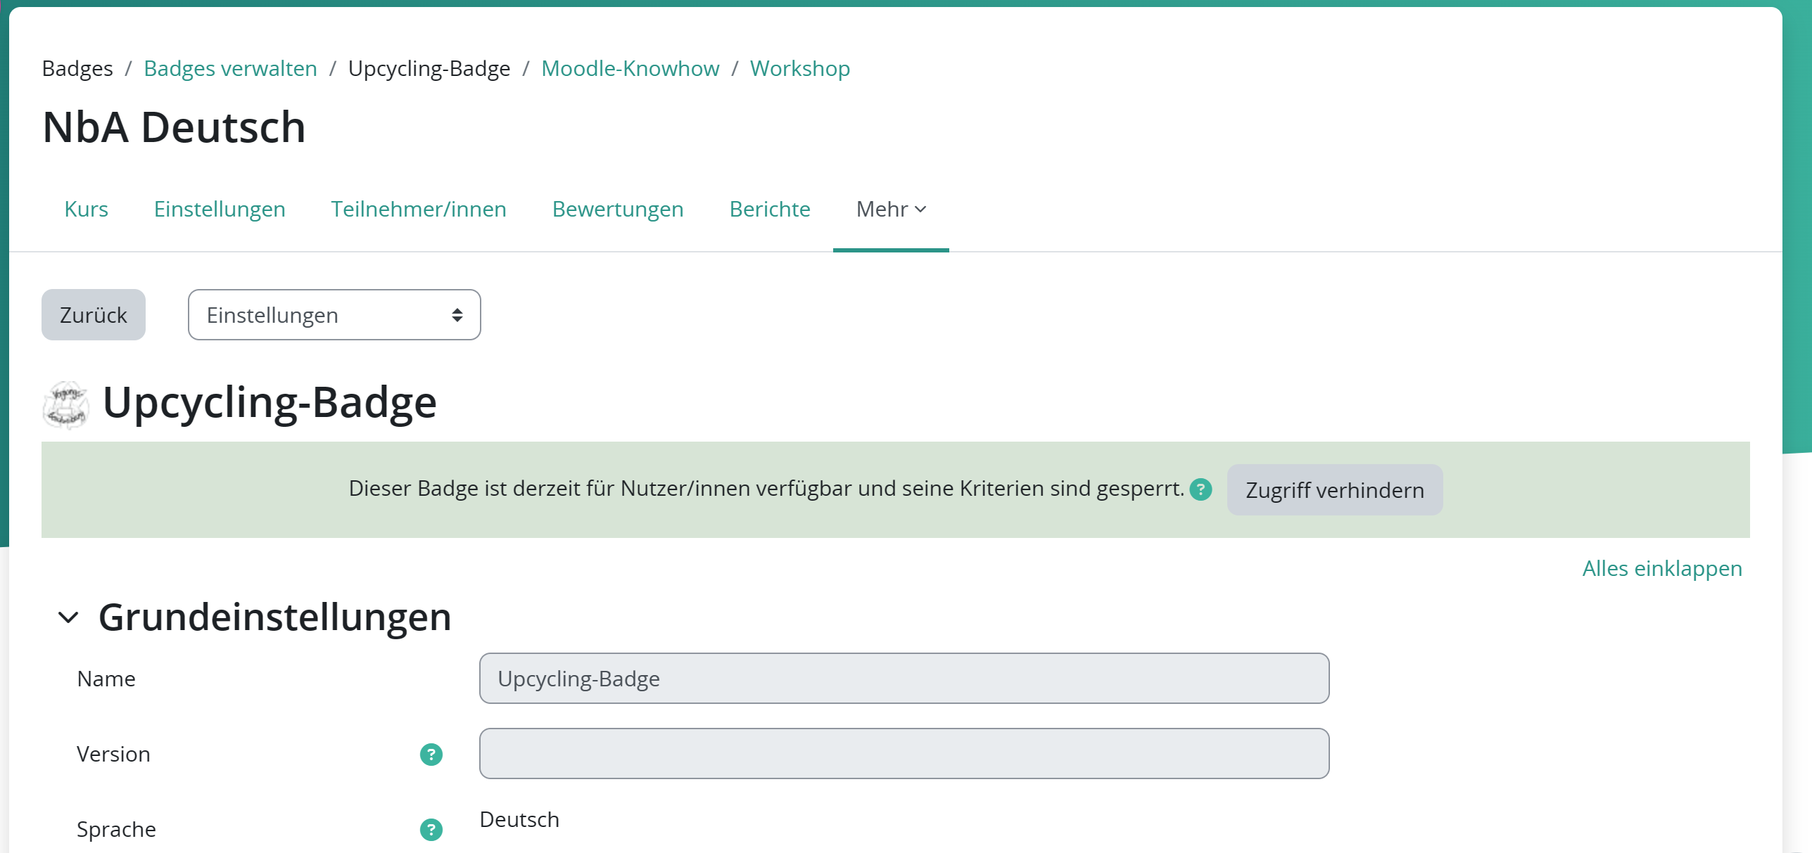
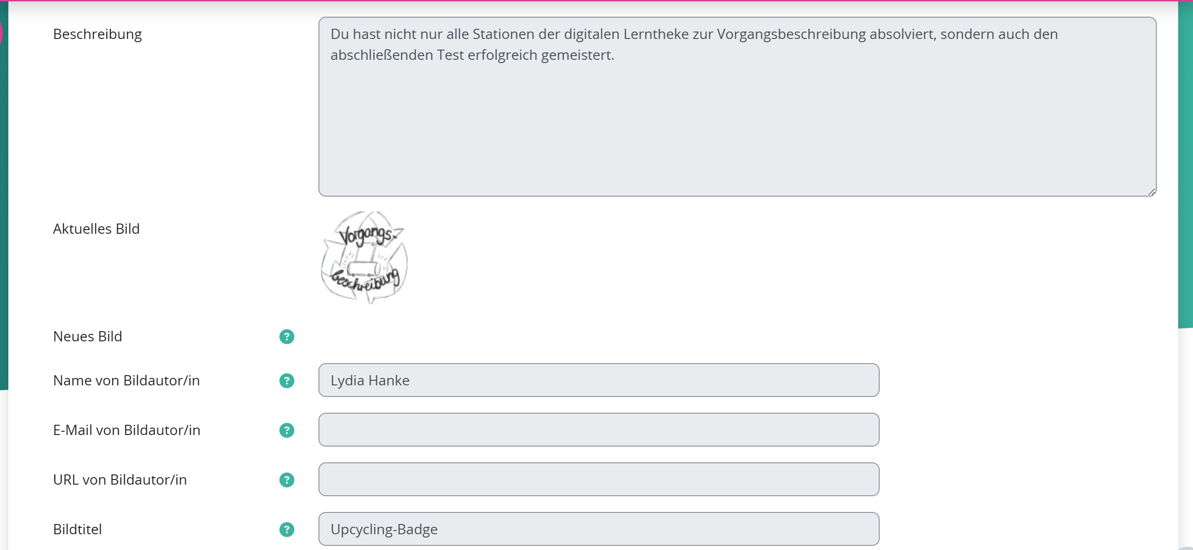
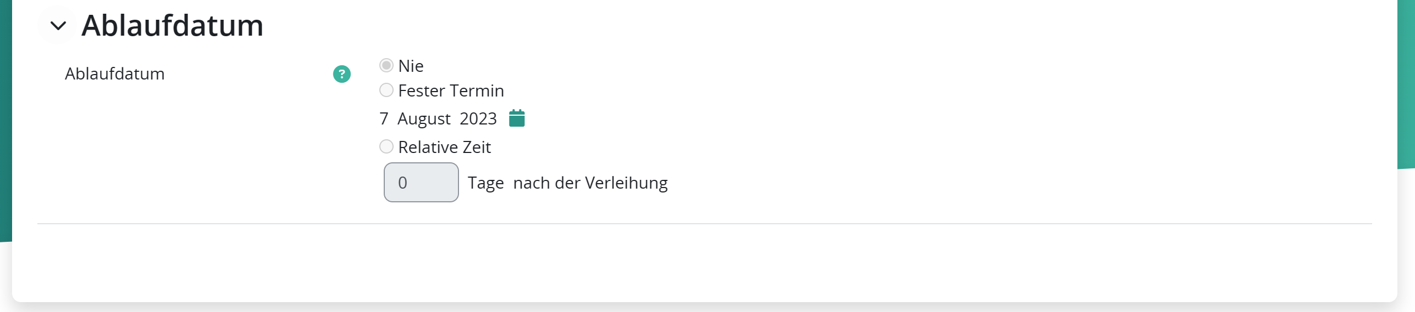

Ist der Badge angelegt, können die Kriterien festgelegt werden, die zum Erhalten des Badges notwendig sind. Daraus ergibt sich dann die nachfolgende Übersicht:
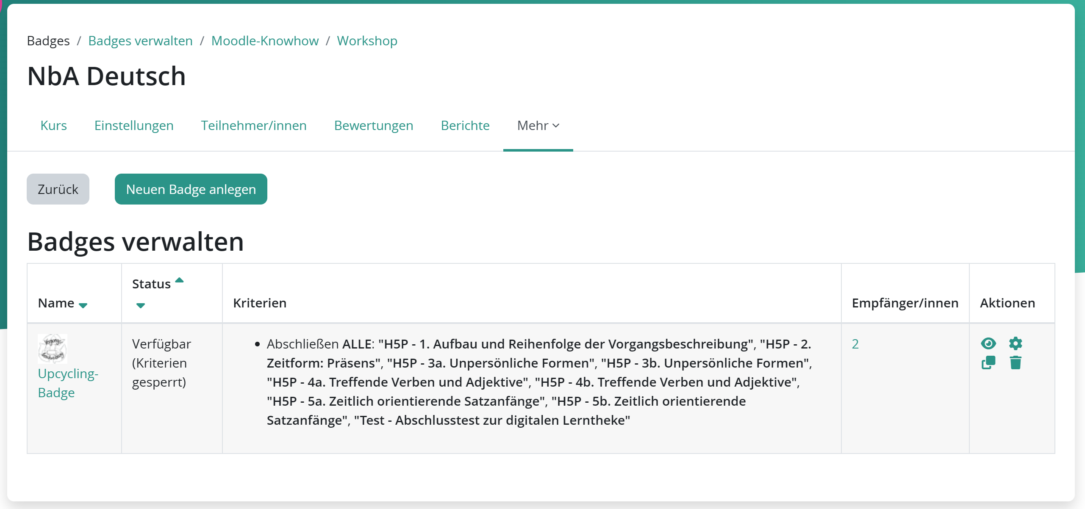

Aktivitätsabschlüsse der Kursteilnehmer
Den Bearbeitungsstand der Klasse kann über den Reiter „Berichte“ (unterhalb des Kurstitels) und anschließend „Aktivitätsabschluss” als Auswertungstabelle für gesamte Klasse nachvollzogen werden:
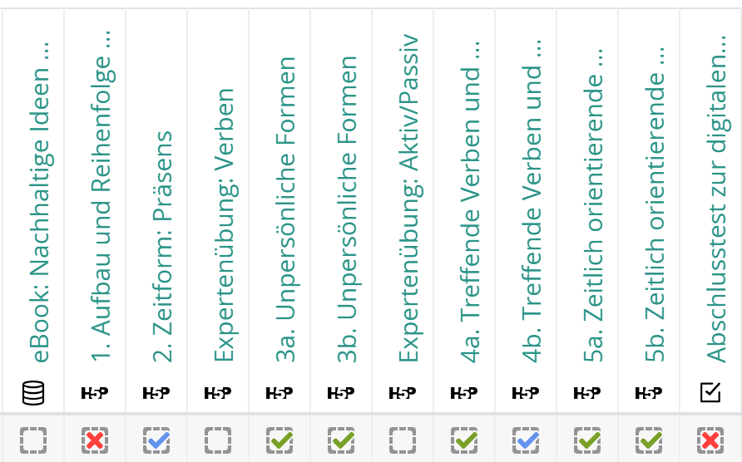
z. B.:
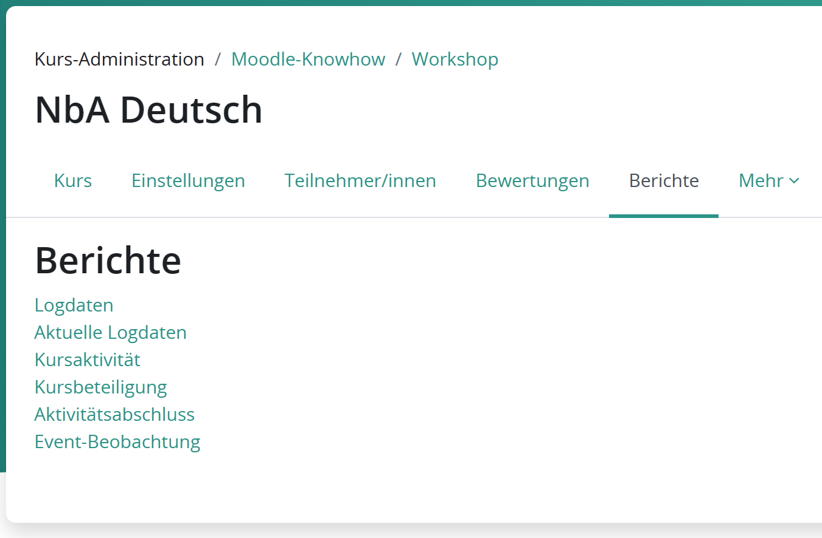

Erstellen von QR-Codes

Beispielsweise können über den Browser „Microsoft Edge“ durch Anklicken der Adresszeile QR-Codes von der aufgerufenen Seite erstellt werden.

Nun sollte nacheinander jede Station der Lerntheke im Browser geöffnet und jeweils ein QR-Code erstellt werden:

Anschließend öffnet sich ein Fenster und man kann den QR-Code herunterladen oder mithilfe eines Screenshots speichern.

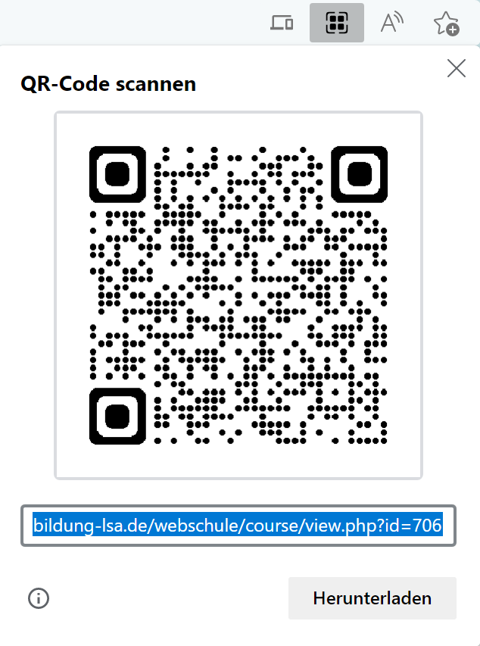

Die entstandenen fünf QR-Codes können einzeln ausgedruckt werden oder in ein Dokument eines Schreibprogramms eingefügt, nummeriert und ausgedruckt werden.

Alternativ kann mithilfe einer Vielzahl im Internet verfügbaren und kostenfreien QR-Code-Generatoren gearbeitet werden.

Die Bereitstellung eines schulinternen Moodle-Kurses erfolgt über den Administrator der Schule. Verfügt die Schule darüber nicht, ist es möglich, auf Einsteiger@Moodle einen Kurs zu beantragen. Eine Anleitung dazu und zu weiteren hilfreichen Tricks zu technischen Einstellungen auf Moodle, sind unter 5. Weiterführende Hinweise zu finden.
Weitere Information befinden sich unter 7. Anhang: Grundeinstellungen und Voraussetzungen: Upcycling-Badge.
Wie QR-Codes digital generiert werden können, veranschaulicht eine Anleitung unter 7. Anhang.
Dazu über das Menü der Moodle-App (drei Punkte) den QR-Code-Scanner aufrufen.
Weitere Information befinden sich unter 7. Anhang: Aktivitätsabschlüsse der Kursteilnehmer.
Eine Auflistung der möglichen Vorgangsbeschreibungen aus den hier genutzten Videos erfolgt unter 5. Lösungserwartungen.
Die Kriterien zur Auswahl des Videos sind unter 5. Lösungserwartungen zu finden.
Bei einem DIY (Abkürzung aus dem Englischen: „Do it yourself“) handelt es sich heute um Anleitungen für Produkte, die ohne Expertenwissen selbst repariert, verbessert, wiederverwendet oder hergestellt werden können.
Die Vorlage und ein Beispiel befinden sich im Material dieser niveaubestimmenden Aufgabe.
Die Datei kann auf mitgebrachtem USB-Stick gespeichert oder auf Moodle unter „Meine Dateien“ hochgeladen werden.
Die Kommentarfunktion muss von den Administratoren der Moodle-Plattform der Schule freigegeben werden.

